СИЛЛАБУС
«5В070500 – Математикалық және компьютерлік пішіндеу» білім беру бағдарламасы бойынша
Күзгі семестр 2019-2020 оқу жылы

Курс туралы академиялық ақпарат
Пәннің коды | Пәннің атауы | СӨЖ | Лек | Практ |  | Лаб | Кредит саны |  | СОӨЖ
МА1204 | Қаржылыө қауіпті моделдеу әдістері | 30 | 30 | 0 |  | 30 | 3 |  | 20.4
Дәріскер | Шакенов Канат Кожахметович,  ф.-м.ғ.д., профессор |  |  |  | Офис-сағаты |  |  | Сабақ кестесі бойынша
e-mail | kanat.shakenov@gmail.com,
Байланыс телефондары | 221-15-89 (кафедра) |  |  |  | Аудитория |  |  | 410
Ассистент | Байтелиева Алтын Адилхановна |  |  |  | Офис- сағаты |  |  | Сабақ кестесі бойынша
e-mail | baiteliyevaaltyn@gmail.com
Байланыс телефондары | 221-15-89 (кафедра) |  |  |  | Аудитория |  |  | 201, 205

Курстың академиялық презентациясы | Курстың мақсаты: Студенттерді тәуекелдер теориясының негізгі ұғымдарымен, белгісіздік ықтималдығы жағдайында шешім қабылдау теориясымен таныстыру. Болашақ оқиғаларды болжай білуге және шешім қабылдауға үйретеді. Білімді сақтандыру компанияларының қызметіне қолдану.  Пәнді оқудың нәтижесінде студенттер қабілетті болуы керек:  1. Монте-Карло әдістерінің алгоритмдерін жетік білу.  2. Кездейсоқ шамаларды кездейсоқ процесстер (Марков тізбегі бойынша) бойымен моделдеудің мүмкіндіктерін.
Пререквизиттер | математикалық талдау, алгебра, геометрия, дифференциалды теңдеулер,, информатика, интегралды теңдеулер, функционалды талдау, ықтималдықтар теориясы және математикалық статистика, есептеу әдістері
Постреквизиттер | Қаржылық математика, актуарий, сақтандыру
Ақпаратты ресурстар | Оқу әдебиеттері:  - Новоселов А.А. Моделирование финансовых рисков. Лекции для студентов Института математики СФУ, Красноярск, 1998.  - Новоселов А.А. Основные понятия теории риска. Лекция для студентов математического факультета КГУ, Красноярск.  - Новоселов А.А. Математическое моделирование финансовых рисков. Теория измерения. Красноярск, 2001 г. 99 с.  - Шакенов Р.К. Математическое моделирование, оптимальное и  динамическое управление (хеджирование) портфелем ценных бумаг на рынке. Дисс. на соискание уч. ст. канд. физ.-мат. наук. КазНУ, Алматы, 2010 г. 143 с.  - Питер Джекел. Применение методов Монте – Карло в финансах. «Интернет - Трейдинг», Москва, 2004 г  Интернет-ресурстары: Қосымша материалдар, лекция және практикалық сабақтардың материалдары, СӨЖ тапсырмалары univer.kaznu.kz. сайтында ПОӘК тарауына ілінген.
Университет құныдылықтары контекстінде академиялық курс саясаты | Академиялық мінез-құлық ережелері: Сабаққа міндетті түрде қатысу, кешікпеу, тапсырмаларды орындау және тапсыру мерзімінің сақталуы (СӨЖ, семинарлар, аралық емтихан).  Академиялық құндылықтар: әл-Фараби атындағы Қазақ ұлттық университеті студентінің ар-намыс кодексінің 5-бабына сәйкес студент өзінің академиялық міндеттерін қатаң орындауға және академиялық және заңды бұзушылықтардан (плагиат, жалған құжат жасау, алаяқтық парақтарды пайдалану, мұғалімді алдап, оған құрметтемеушілік, сырттай және т.б.) аулақ болуға міндетті.  Барлық студенттер көрсетілген телефон нөмірлері бойынша немесе электронды хат алмасу арқылы консультациялық көмек ала алады.
Бағалау және атестациялау саясаты | Критериалды бағалау: дескрипторларға сәйкес оқу нәтижелерін бағалау (аралық бақылау мен емтихандардағы құзыреттіліктің қалыптасуын тексеру).  Жиынтық бағалау: аудиторияда жұмыстың болуы мен белсенділігін бағалау, орындалған тапсырманы бағалау.  Пәннің қорытынды бағасы = 0.2 ∙ (RK1 + RK (MT) + RK2) +0.4 ∙ IR  RK1, RK2 - аралық бақылау, MT - аралық бақылау, ҚБ - қорытынды бақылау.  Оқушылардың оқу жетістіктерін бағалаудың пайыздық-рейтингтік жүйесі:  95% - 100%: А 90% - 94%: А- 85% - 89%: В+  80% - 84%: В 75% - 79%: В- 70% - 74%: С+  65% - 69%: С 60% - 64%: С- 55% - 59%: D+  50% - 54%: D- 25% -49%: FX 0% -24%: F

Оқу курсының мазмұнын іске асыру күнтізбесі:
Апта / күні | Тақырыптың атауы (дәріс, практикалық сабақ, БӨЖ) | Сағат саны | Максималды балл
Модуль 1. Тәуекел, сақтандыру портфелі және сақтандыру бағасы.
1 | 1. Дәріс. Белгісіздік. Тәуекел. Тәуекелдер портфелі. Сақтандыру Сақтандыру портфельдері. Қарапайым сақтандыру портфелі. Қарапайым сақтандыру портфелі. Нақты сақтандыру портфелі. | 2
 | 1. Практикалық сабақ. 2.1. жаттығу. | 1 | 8
2 | 2. Дәріс. Баға қою принципі. Тәуекелсіз принцип. Әділеттілік қағидасы. Жеткілікті қамту принципі. | 2
 | 2. Практикалық сабақ. Қарапайым және нақты портфельдер үшін сақтандыру сыйлықақыларын есептеу. | 1 | 8
3 | 3. Дәріс. Портфельдің біртексіздігі. | 2
 | 3. Практикалық сабақ. 3.1, 3.2, 3.3 жаттығулары. | 1 | 8
 | СОӨЖ. СӨЖ 1 тапсыру «Тәуекелдің негізгі параметрлерін есептеңіз. Стандартты үлестіру қасиетін зерттеу».  Бақылау жұмысы. |  | 30
4 | 4. Дәріс. Пайдалылық теориясы. Тәеукел. 4.1-4.3 мысалдар. | 2
 | Практикалық сабақ 4. 4.1 -4.3 жаттығулар. | 1 | 8
5 | 5. Дәріс. Қалаулар. Қарым-қатынасты қалау. 4.7 мысал. Пайдалы функция теоремасы. Аксиомалар жүйесі. | 2
 | 5. Практикалық сабақ. 4.4-4.9 жаттығулар | 1 | 8
 | СОӨЖ. «Бар болу теоремасы. Пратт теоремасын дәлелдеу.» Коллоквиум (ауызша). |  | 30
 | АБ1 РК1 |  | 100
Модуль 2. Тәуекелге қатынасты сипаттау
6 | 6. Дәріс. Шешімдер. Тәуекелге қатынасты сипаттау. Тәуекелге деген көзқарас. Бейтараптық. Тәуекелге тәуелділік. Тәуекелден бас тарту. | 2
 | 6. Практикалық сабақ. 5.1-5.3 жаттығулар | 1 | 8
7 | 7. Дәріс. Тәуекелден бас тартудың сандық көрінісі. Тәуекелдің бағасы. Тәуекелден бас тарту. Пратт теоремасы. | 2
 | 7. Практикалық сабақ. 5.4-5.6 жаттығулар. | 1 | 8
 | СОӨЖ. СӨЖ 3 тапсыру «Екінші ретті айырымдық теңдеулерді шешу туралы». |  | 30
8 | 8. Дәріс. Тәуекелдің қарапайым процесі. Процестің сипаттамасы. Жою ықтималдығының теңдеуі. Күйреу ықтималдығын есептеу. Шексіз бай қарсыласпен ойын. | 2
 | 8. Практикалық сабақ. Екінші ретті айырымдық теңдеудің сандық шешімі. | 1 | 8
9 | 9. Дәріс. Классикалық тәуекел процесі. Анықтама Процестің күйреуі. Процестің бұзылу ықтималдығының параметрлерге тәуелділігі. | 2
 | 9. Практикалық сабақ. Екінші типтегі Вольтерра интегралдық теңдеуі. Сандық шешім. | 1 | 8
10 | 10. Дәріс. Жиынтық тәуекел процесі. Агрегаттау жұмысы. Күйреу. Кездейсоқ жүру. Жою ықтималдығының теңдеуі.
 | 10. Практикалық сабақ. Мысал. Тәуекелдің қарапайым процесі. | 2 | 8
 | СОӨЖ. «Парето, Вейбула, көрсеткіштік үлестіру» Коллоквиум (ауызша). |  | 30
 | АБ2 РК2 |  | 100
Модуль 3. Тәуекел процестері
11 | 11. Дәріс. Тәуекел процестерінің өмір сүру ұзақтығы. Тәуекелдің қарапайым процесі. | 2
 | 11. Практикалық сабақ. Қарапайым тәуекел процесі. Мысық пен тышқанның ойыны. | 1 | 8
12 | 12. Тәуекел теориясының негізгі түсініктері. Шешім қабылдау кезінде проблемалар. Тәуекел. Қарым-қатынасты қалау. Тәуекел шарасы. Тәуекелдік теориясының типтік қолданулары. Портфельді талдау. Сақтандыру | 2
 | 12. Практикалық сабақ. Тәуекелдік шараларының мысалдары. | 1 | 8
13 | 13. Дәріс. Пуассон шығын ағынымен классикалық қауіпті модельдегі бұзылу ықтималдығы туралы есепті шешу. | 2
 | 13. Практикалық сабақ. Пуассон, Парето және Вейбулл үлестірімдірінің қасиеттері. | 1 | 8
 | СОӨЖ. СӨЖ 5 тапсыру «Толық ықтималдықтың формулалары және толық математикалық күтім».  Бақылау жұмысы. |  | 30
14 | 14. Дәріс. Капиталдың өсу қарқыны өлшемі бойынша портфельді басқару мәселесін шешу. | 2
 | 14. Практикалық сабақ. Кездейсоқ процестің үлестірілуі. Бернуллидің таралуы. Кокс - Росс - Рубинштейн моделі. | 1 | 8
15 | 15. Дәріс. 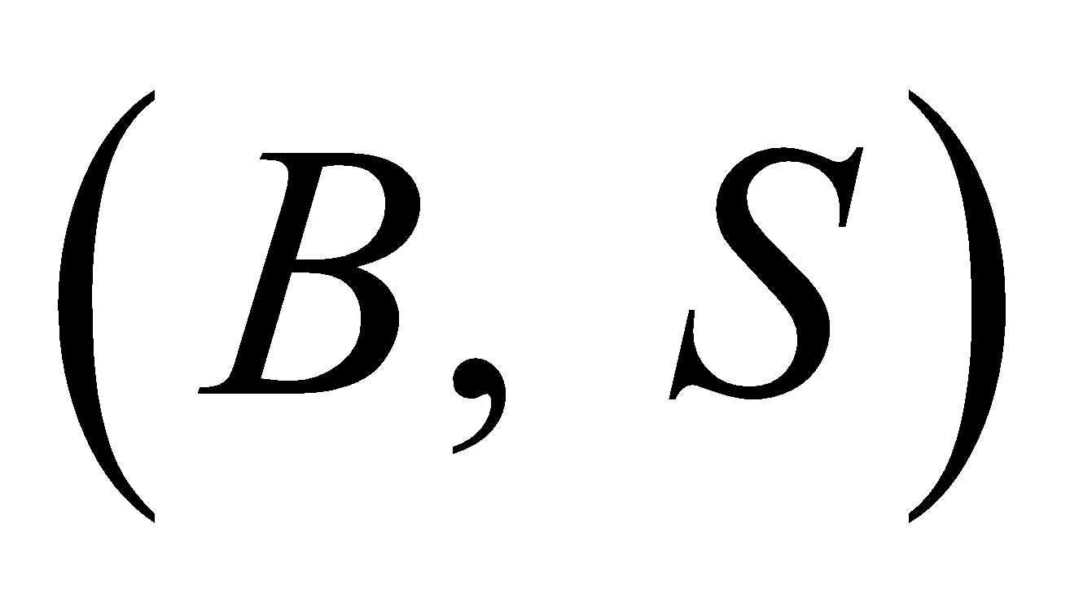 нарығында бағалы қағаздар портфелін хеджирлеу | 2
 | 15. Хеджирлеу. Жоғарғы және төменгі бағалар | 1 | 8
 | СОӨЖ. нарығында бағалы қағаздар портфелі. нарығында инвестордың қаржылық жағдайы мен әрекеті Коллоквиум (ауызша). |  | 30
 | АБ3 |  | 100
Емтихан |  |  | 100

Оқытушы ______________________________К.К. Шакенов

Кафедра меңгерушісі __________________________А.А. Исахов

Факультет әдістемелік бюросының төрағасы _____________Г.Е. Абдуахитова

